**Разработка урока**

**Предмет: математика**

**Разработал учитель начальных классов : Кувикова Светлана Владимировна**

**Класс: 2 класс**

**Тема урока:** «Таблица умножения и деления на 2»

**Программа: « Школа России» (традиционная), автор Моро М.И. и др.**

**Тип урока: урок закрепления изучаемого материала**

**Форма проведения: урок-путешествие**

**Цель:** закрепление умений учащихся умножать и делить на 2

**Задачи:**

**Образовательные:**

* Закрепление табличных случаев умножения и деления на 2
* Закрепление умения решать задачи изученных видов
* Совершенствование вычислительных навыков, навыков устного счёта
* Совершенствование умения работать в коллективе, в паре и самостоятельно

**Развивающие:**

* Развитие наблюдательности, внимания, памяти, логического мышления
* Активизация умственной деятельности
* Развитие коммуникативных умений

**Воспитательные:**

* Воспитание умения слушать, общаться, стремление сознательно соблюдать дисциплину
* Воспитание ответственности и добросовестного отношения к работе, уважительных и доброжелательных отношений к товарищам.

**Оборудование**

**для учащихся:** сигнальные карточки, карандаш, ручка,, тетрадь, пассажирский билет, карточки для работы

**для учителя:**компьютер, мультимедийные проектор, интерактивная доска, презентация, карточки-ключи для проверки, карточки для работы в группах, парах, индивидуальные карточки для уч-ся, кармашки для рефлексии.

**Ход урока**

**1.Введение в урок. Орг. Момент.**

Вот и прозвенел звонок,

Начинается…(урок)

- Ребята, у нас в гостях сегодня учителя. Давайте их поприветствуем.

Учащиеся рассаживаются по местам.

**2. Сообщение темы и цели урока**

-Сегодня наш урок будет не совсем обычным. К нам в гости заглянула Пепи длинный чулок со своей песней, давайте её прослушаем, кто знаком со словами может подпевать. (слайд 1.)

- Ребята о чём песня (дети отвечают.)

- Как вы думаете о чём сегодня на уроке мы будем говорить. (дети отвечают.)

- Вы любите путешествовать?

Так давайте сегодня отправимся в путешествия.

В нашем путешествии вам понадобятся ваши знания таблицы умножения и деления на 2.

Пожелаем же друг  другу  счастливого пути.

**3. Устный счёт**

-Вот незадача, а на каком транспорте отправимся в путешествие, чтобы выбрать транспорт давайте откроем наши рабочие тетради и запишем число и классная работа.

Ребята давайте с вами выполним математический диктант, состоящий из пяти вопросов и он нам подскажет, на чем сегодня мы отправимся в путешествия. (у доски работает один ученик)

***а)Математический диктант***

* Первое слагаемое - 9, второе слагаемое -8. Чему равна сумма? (17)
* 1й множитель-2, 2ймножитель -8. Найдите произведение. (16)
* Делимое 12, делитель 2. Чему равно частное? (6)
* Уменьшаемое 60, вычитаемое 51. Найдите разность. (9)
* Делимое 10, делитель 2. Чему равно частное? (5)

Ребята давайте друг друга проверим .(работа со смайликами).

Молодцы ребята , но мы узнали на каком транспорте отправляемся в путешествия .(ответы детей), а давайте проверим вашу смекалку и поиграем в игру «шифровщик».

***б) Игра «Шифровщик»(работа в парах )***

- Какое получится слово? (ПОЕЗД)

- В наше путешествие отправимся на поезде. Вы проедете немало занимательных и интересных станций, на каждой из которых вас ждут нелегкие испытания.

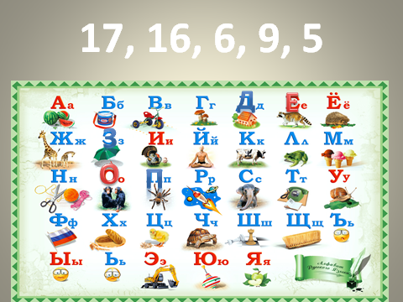 ***(слайд 1)***

**в) Игра «Билетик»**

- Для того чтобы сесть в поезд, необходимо решить примеры на ваших билетах. .Билеты у всех на партах. Давайте решим примеры и проверим, у кого счастливый билет (это тот билет где все примеры выполнены на пять). У кого билетик счастливый, поднимите, пожалуйста, руку .

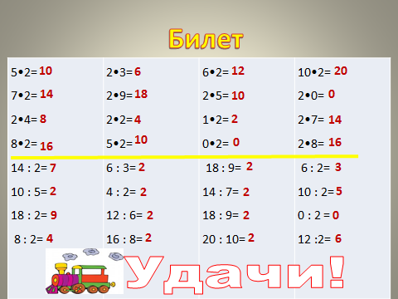 (слайд 2)

Ну, что же, все заняли свои места. Тогда поехали!

**4. Основная часть**

***а) знакомство с маршрутом***

-Вот наш поезд, вот карта нашего путешествия. Мы отправляемся со станции «Школьная».

Каждый из вас будет оценивать своё пребывание на каждой станции.

***в) 1 станция –Внимание - задание на внимание***

- Мы с вами прибываем на станцию ***ВНИМАНИЕ*.**

- На этой станции нам надо выполнить задание, но быть очень внимательными и не попасть в ловушку.

На доске: 1 2 3 4 5 6 7 8 9 10 11 12 13 14 15 16 17 18 19 20

- Вам нужно выписать только те числа, которые делятся на 2.(один ученик за доской)

- Как называются эти числа? ( Четные).

- Молодцы! Вы отлично справились с этим заданием. Оцените себя. Продолжаем наше путешествие и отправляемся дальше в путь.

***г) Электронная физминутка для глаз «Том и Джери»***

***д)2 станция «Задачкино» - групповая работа – решение задачи***

Решение задачи на 1 группа стр. 81 задача №?

2 группа стр.82 задача №2 (вторая)

3 группа стр. 82 задача №3

4 группа стр .83 задача №3

5 группа стр.83 задача №?

Работы проверяет учитель.

**5. Подведение итогов урока**

-Наше путешествие окончено. Поезд возвращается на станцию «Школьная»!

-Но я приготовила вам ещё одно задание, которое вы выполните дома «Сосчитай и раскрась».

**6. Рефлексия**

Перед вами смайлики .

«Путешествие понравилось» (зелёный )

«Путешествие понравилось, хотелось бы его повторить» (жёлтый)

«Путешествие не понравилось» (красный)